Des élèves français accueillis à Hildesheim
Le vendredi 7 décembre 2018, Monsieur le Maire de Hildesheim Ekkehard Palandt, ainsi que 27 élèves français et françaises, leurs correspondants allemands et leurs professeurs à la mairie :
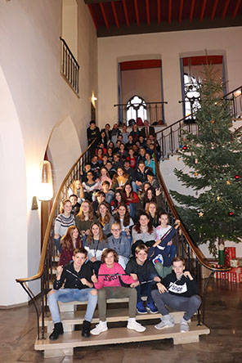

Nos hôtes venant du Collège André Albert sont à Hildesheim dans le cadre d’un projet d’échange avec le Goethegymnasium jusqu’au 14 décembre.

Depuis l’année scolaire 2014/2015, le Goethegymnasium porte le titre « d’école pour l’Europe du Land de Basse-Saxe ». L’école a été ainsi récompensée pour son action en faveur d’une ouverture sur l’Europe, la culture et la diversité européenne.
Monsieur le maire Palandt a aussi rappelé à ce sujet que l’apprentissage des langues étrangères et la découverte d’autres cultures dans un monde toujours plus vaste était d’une importance primordiale.
Il a précisé que grâce à l’échange, ce n’est pas seulement l’apprentissage de la langue qui est au centre, mais aussi les relations humaines qui aident à abolir les frontières et renforce la compréhension entre les peuples.
Monsieur Palandt a souhaité à tous un beau séjour et a particulièrement loué le travail collectif autour d’un projet commun.
Cet échange est organisé pour la première fois par la professeure d’allemand du Collège André Albert de Saujon Julie Benketira. Le contact est né de manière privée avec Madame Gonschior professeure de musique et de français à Hildesheim. La visite des allemands à Saujon est prévue du 30 avril au 7 mai 2019.
Pendant le séjour à Hildesheim, les élèves et leurs professeurs travaillent sur des projets tels que la participation au concert de Noël et la confection d’un livre de recettes franco-allemandes qui sera finalisé à Saujon au printemps.

